**Министерство науки и высшего образования Российской Федерации**

Федеральное государственное автономное образовательное учреждение

высшего образования «Уральский федеральный университет

имени первого Президента России Б.Н. Ельцина»

Институт радиоэлектроники и информационных технологий - РТФ

Центр ускоренного обучения

ДОМАШНЕЕ ЗАДАНИЕ №2

по дисциплине «Программная инженерия»

**Тема:** МОДЕЛИРОВАНИЕ В НОТАЦИИ BPMN

Руководитель преподаватель Н.А. Архипов

Студент гр. РИЗ-400028у В.А.Кудрявцев

**Екатеринбург 2024**

Оглавление

Оглавление 2

1 Цель работы 3

2 Задание 4

1 Ход выполнения 5

3 Ответы на вопросы 8

4 Вывод 11

1. Цель работы
2. Получить практические навыки применения нотации BPMN 2.0 для моделирования бизнес-процессов.
3. Смоделировать процесс «Проведение мероприятия» в нотации BPMN. Ответить на вопросы письменно.
4. Задание

1. Смоделируйте процесс «Проведение мероприятия» в нотации BPMN;

2. Ответить на вопросы в методичке.

1. Ход выполнения

Компания, специализирующаяся на проведении концертных мероприятий, имеет годовой оборот около 100 успешных мероприятий и 25–30 мероприятий, прекращенных по различным причинам.

Каждое мероприятие начинается с приходом в отдел управления мероприятиями заявки от клиента на проведение мероприятия, в которой вкратце описываются предполагаемые суть мероприятия, дата и место проведения.

Координатор мероприятия рассматривает заявку, сверяясь с календарем заказов компании, и принимает решение по мероприятию:

1. если имеется конфликт даты или места проведения мероприятия с возможностями компании, то координатор согласовывает изменения с клиентом или отклоняет заявку;
2. если заявка соответствует возможностям компании, то координатор регистрирует предварительное одобрение мероприятия, делает запись в календарь заказов компании и отправляет клиенту подробную форму описания мероприятия, содержащую все нюансы события.

Клиент должен предоставить компании заполненную подробную форму описания мероприятия не позднее 200 дней до начала мероприятия. После получения подробной формы координатор рассматривает ее и убеждается, что предоставленная информация является полной и достаточной. Затем координатор посылает эту форму руководству для рассмотрения, обсуждения и утверждения.

После утверждения координатор приступает к получению необходимых разрешений и лицензий для проведения мероприятия у государственных организаций и владельцев места проведения. Если с этим возникают проблемы, то координатор мероприятия ответственен за их решение или за уведомление клиента, если решение проблем невозможно. Если необходимые разрешения и лицензии получены, то координатор уведомляет об этом клиента. Целевое значение срока получения разрешений и лицензий составляет не более 60 дней до начала мероприятия. Если этот срок не соблюден, то координатор уведомляет клиента, свое руководство и владельца места проведения о том, что возможно потребуется перенос даты проведения мероприятия. Последним шагом является сбор всех разрешений, документов и контрактов в папку, подписание и выдача клиенту экземпляра документов.

Для выполнения работы домашней работы были использованы объекты согласно стандарту, представленные в таблице 1.

Таблица 1. Элементы для описания процесса

| Элемент | Описание |
| --- | --- |
|  | *Событие* – это то, что происходит в течение бизнес-процесса и оказывает влияние на его ход. |
|  | *Пул* – представляет собой графическое изображение участника взаимодействия. Пул может ссылаться, а может не ссылаться на процесс. Пул не обязательно содержит процесс, т. е. может быть «черным ящиком».  *Дорожки* – используются для разделения процесса на конкретные роли (например, бухгалтер, секретарь и т. д.). Как правило, участник дорожки отвечает за выполнение процесса, заключенного в его пуле. |
|  | *Действие* – общий термин, обозначающий работу, выполняемую исполнителем в ходе бизнес-процесса. Действия могут быть либо элементарными, либо неэлементарными (составными). |
|  | *Шлюзы* используются для контроля расхождений и схождений Потока операций как в Процессе, так и в Хореографии. Таким образом, данный термин подразумевает ветвление, раздвоение, слияние и соединение маршрутов. |
|  | *Поток управления* – задает порядок выполнения действий. |

На рисунке 2 представлено модель бизнес процесса «Проведение мероприятия» в нотации BPMN, выполненная с помощью инструмента для создания диаграмм draw.io.

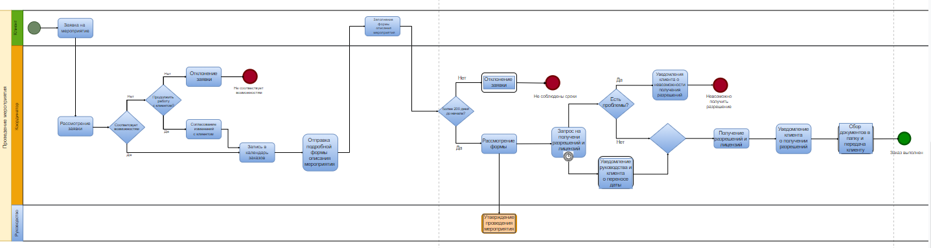

Рисунок 2 - Модель бизнес-процесса «Проведение мероприятия».

Более детально схему можно рассмотреть в приложенном файле к работе(необходимо открыть в редакторе), для удобства контроля рисунок экспортирован в формат *.jpeg, рисунок может быть открыт в любом доступном редакторе изображений для просмотра.

1. Ответы на вопросы

Верный ответ выделен *подчеркиванием* и *курсивом.*

**1. С получения какого объекта начинается описанный процесс?**

a) Разрешение на проведение мероприятия.

*b) Заявка на мероприятие.*

c) Подробная форма описания мероприятия.

d) Контракт.

**2. Какая из комбинаций метрик наиболее подходит для определения в качестве KPI для процесса?**

a) количество отмененных мероприятий; среднее время между принятием заявки на мероприятие и принятием подробной формы описания мероприятия; среднее количество дней до принятия подробной формы описания мероприятия;

b*) количество полностью разрешенных менее чем за 60 дней до начала мероприятий; среднее время получения разрешений и лицензий; количество мероприятий, приближающихся к критическому сроку разрешения;*

c) количество разрешенных мероприятий; количество мероприятий, приближающихся к критическому сроку разрешения; среднее время возврата клиентом заполненной подробной формы описания мероприятия.

**3. Каким должно быть следующее действие в определении потребностей в данных для процесса, если последовательность шагов определена, и диаграмма построена?**

a) Анализ того, какие из выявленных проблем происходят наиболее часто и имеют наибольшее влияние.

b) *Анализ входов и выходов каждого шага процесса наряду с источником данных и системы хранения данных.*

c) Определение ответственных, информируемых, консультируемых лиц для каждой задачи.

d) Анализ путей, при которых задача приведет к неправильному результату (сбой), как эти сбои могут возникнуть и к каким последствиям привести.

**4. Какие данные бизнес-процесса должны быть определены и записаны на этапе отправки заказчиком подробных данных о мероприятии?**

a) Имя клиента, Дата заявки, Название мероприятия, Дата мероприятия.

b) *Имя клиента, Дата заявки, Название мероприятия, Дата мероприятия: - место проведения: стадион, театр, клуб, гостиница; - тип мероприятия: спорт, представление (без музыки), музыкальное представление, конференция; - статус: принято, отклонено.*

c) Имя клиента, Дата заявки, Название мероприятия, Дата мероприятия: - место проведения: стадион, театр, клуб, гостиница; - тип мероприятия: спорт, представление (без музыки), музыкальное представление, конференция; - статус: отклонено.

d) Имя клиента, Дата заявки, Название мероприятия, Дата мероприятия: - место проведения: стадион, театр, клуб, гостиница; - тип мероприятия: спорт, представление (без музыки), музыкальное представление, конференция; - статус: подтверждено, запланировано.

**5. Какая критически важная информация должна быть известна координатору для проведения мероприятия, за исключением той, которая получена от клиента?**

a) дата мероприятия;

b) название места проведения;

c) расписание работы места проведения мероприятия;

d) *номер разрешения на проведение мероприятия.*

**6. Что из перечисленного должно быть определено как бизнес-объекты процесса? Выберите 2 варианта из предложенных:**

a) дата проведения мероприятия;

b) место проведения мероприятия;

*c) заявка на проведение мероприятия;*

*d) информация о клиенте.*

1. Вывод

В рамках выполнения лабораторной работы были получены практические навыки применения нотации BPMN 2.0 с использованием инструмента моделирования бизнес-процессов draw.io, смоделирован процесс «Проведение мероприятия» в нотации BPMN по предложенному заданию.

Составленная схема экспортирована в рисунок, удобный для просмотра пользователем, элементы схемы представлены наглядно.